地理卷•2012届浙江省北仑中学高三上学期期中考试试题（2011.11）

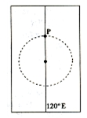
- 选择题（每小题有且仅有一个选项是正确的，每小题2分，共60分）
2009年8月的某一天，极点附近的P地及其以内出现极夜现象，结合下图（虚线为纬线）完成1～2题。
1．下列叙述正确的是（ ）
A．P地附近的极夜范围在不断扩大
B．我国北方各地日出东北、日落西北
C．北半球各地的正午太阳高度在不断扩大
D．开普敦正值炎热干燥的季节
2．若P地纬度为80°，则该日（ ）
A．赤道上日出时间为5小时
B．北京正午太阳高度约为60°
C．太阳直射10°S
D．20°N纬线上昼短夜长
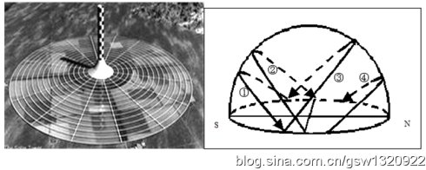
下图是在澳大利亚新南威尔士州的米尔迪拉市（约34°S,143°E）建造的太阳能热力塔式发电站。它由200面大镜子和一个大铁塔组成，镜子聚焦，将太阳光反射至塔上，塔内产生的热量与天然气、水混合后发电，便形成了太阳能热发电，发电容量高达20万千瓦。而塔底镜子的数量还可以根据所需太阳能的多少随时进行调整。据此完成3～5题。

3．右图中能正确表示米尔迪拉市12月太阳升落视运动路径的是 （ ）
A．① B．② C．③ D．④
4．200面大镜子中朝北的镜面，为使效果最好，春分日时与地面的夹角最好是 （ ）
A．34° B．23．5° C．57．5° D．56°
5．在该地建太阳能电站的区位条件是 （ ）
①位于热带沙漠气候区，太阳辐射强 ②位于热带草原气候区，晴天较多
③地处墨累达令盆地，水源有保证 ④靠近该国东南部，能源市场需求量大
A．①②③ B．②③④ C．①③④ D．①②④

图甲是我国某城市平均地租等值线（单位：元/M²）分布示意图，图乙是该城市某一区域不同时间的地铁使用量统计图。据此回答6～7题。

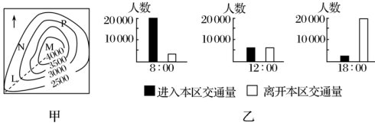

6．图乙反映的地区最可能是图甲中的 （ ）
A．M B．L C．N D．P
7．图甲中，等地租线沿虚线向外凸出，主要影响因素是 （ ）
A．地形 B．交通 C．人口密度 D．建筑物高度
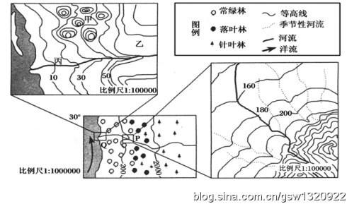
下图为某地区自然景观分布示意图以及P、Q两区域的等高线图。读图回答8--10题。

8．引起图示区域植被分布变化的主要原因是 （ ）
A．纬度的变化 B．经度位置的变化 C．海拔的变化 D．海陆位置的变化
9．图中P处的地貌名称是 （ ）
A．河漫滩 B．冲积扇 C．三角洲 D．侵蚀平原
10．P处沉积作用最显著的月份是 （ ）
A．1月 B．3月 C．7月 D．10月
大气环流和大洋环流源源不断地从低纬度向高纬度输送热量。下图表示“北半球向北的热量输送随纬度的变化”。完成11-12题。
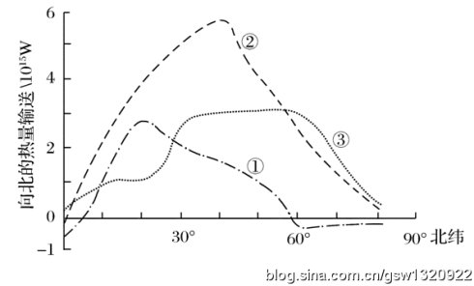

11．引起大气环流和大洋环流输送热量的根本原因是 （ ）
A．海陆热力性质差异 B．海陆分布和地球运动
C．气压带季节性移动 D．太阳辐射和地球运动
12．曲线①、②、③代表的热量输送分别是 （ ）
A．大气输送、总热量输送、海洋输送 B．海洋输送、总热量输送、大气输送
C．大气输送、海洋输送、总热量输送 D．海洋输送、大气输送、总热量输送
水循环包括自然循环和社会循环。读下图，回答13-14题。
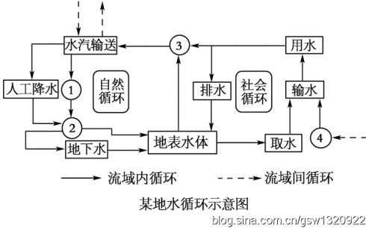
13．图中①②③④分别为 （ ）

A．蒸发、地表径流、跨流域调水、降水 B．降水、地表径流、蒸发、跨流域调水
C．跨流域调水、下渗、地下径流、蒸发 D．降水、蒸发、地表径流、跨流域调水
14．在水资源的社会循环各环节中，下列做法不够恰当的是 （ ）
A．取水——保护水源地 B．输水——减少过程损耗
C．用水——节约、综合利用 D．排水——防止当地污染
下面①②③④四图是“某大陆从地质历史时期至今的、沿45°纬线的地形剖面示意图”（图中⇨指地形演变趋向）。读图完成15～17题。
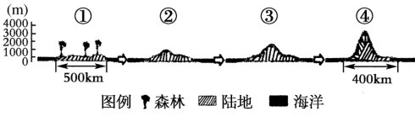

15．推测图④中大陆东岸的植被类型最可能是 （ ）
A．常绿硬叶林 B．落叶阔叶林 C．温带荒漠 D．常绿阔叶林
16．导致图①和图④大陆东岸植被差异的根本原因是 （ ）
A．海陆分布 B．地壳运动 C．海陆位置 D．大气环流
17．与图④自然环境特征最吻合的是 （ ）
A．非洲大陆南端 B．南美大陆南端 C．澳大利亚大陆 D．欧洲西部

读下图，回答18题
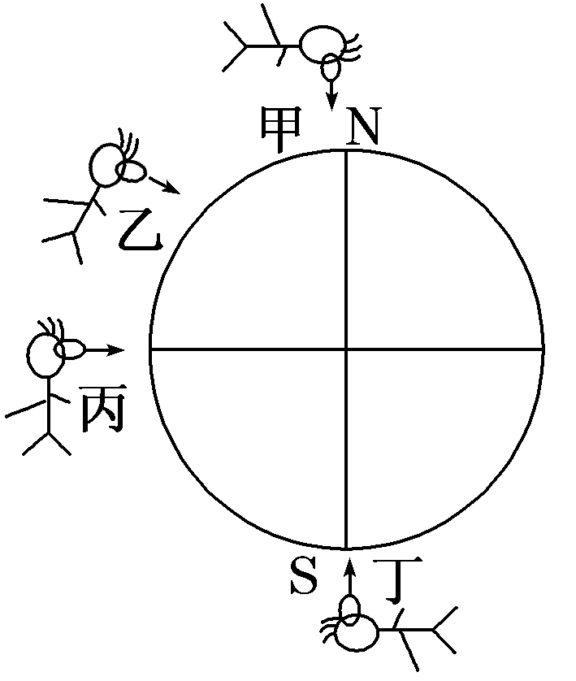

18．若某人在乙处观察，此人所见的经纬网为下图中的 （ ）
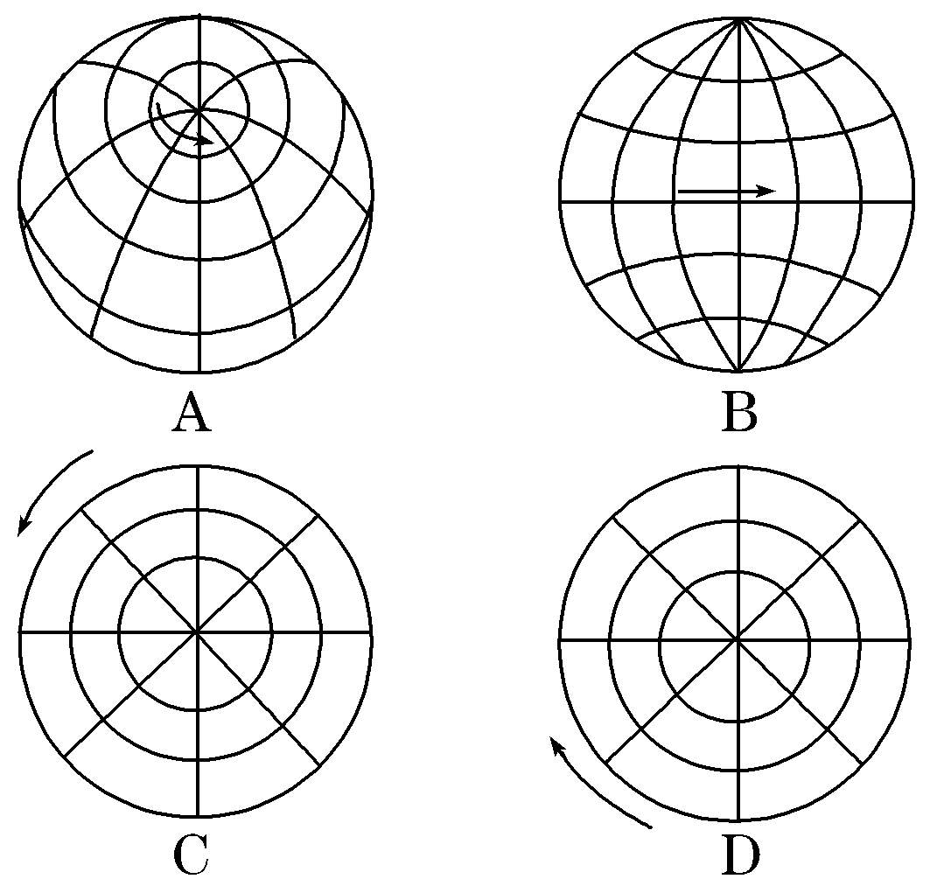

下图示意地球位于近日点附近的光照情况（虚线为晨昏线），读图回答19～20题。
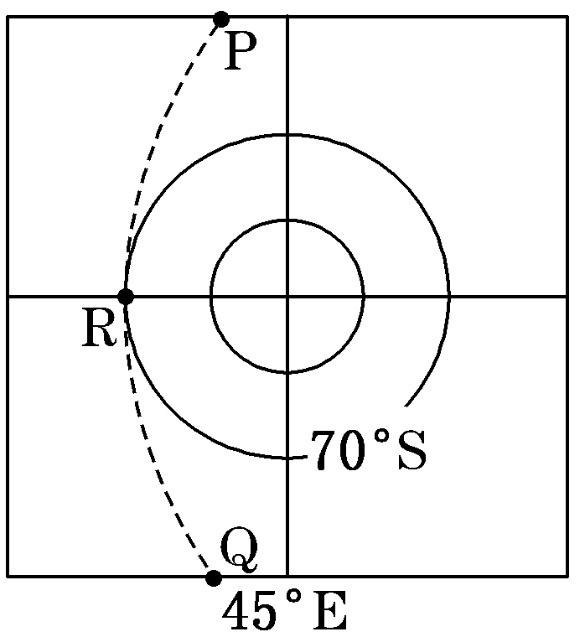
19．关于图示各点相对方向的判断，正确的是 （ ）
A．P点位于Q点的东南 B．Q点位于P点的正西
C．R点位于P点的正东 D．R点位于Q点的西南
20．图示时刻 （ ）
A．R点的地方时为12时
B．P点的地方时不到6时
C．Q点的地方时为18时
D．Q点的地方时较R点早
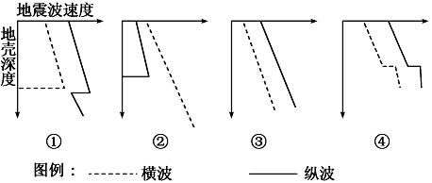
21．地质学家常利用地震波来寻找海底油气矿藏，下列四幅地震波示意图中表示海底储有石油的是
（ ）

A．① B．②① C．③① D．④

读下图某区域年日照时数等值线图，回答22～23题。
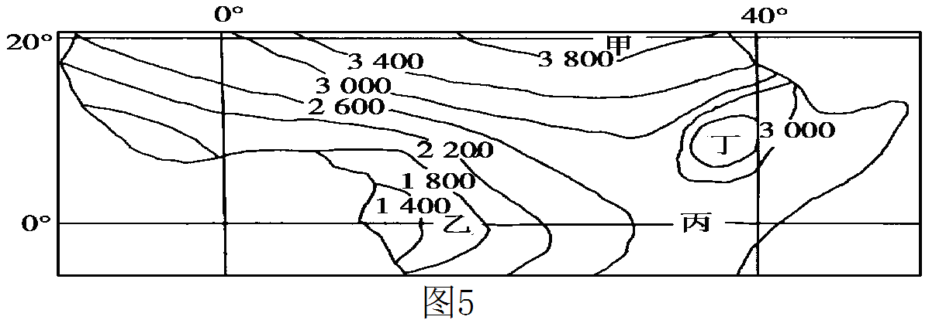

22．导致乙地年日照时数比丙地少的主要因素是 （ ）
A．太阳高度 B．地形 C．大气环流 D．海陆位置
23．图中四地与其对应的农业限制性因素的组合，正确的是 （ ）
A．甲地—水源 B．乙地—热量 C．丙地—盐碱 D．丁地—光照
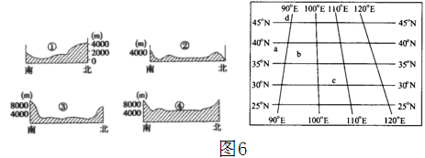
读图6，回答24～25题。
24、①②③④四幅地形剖面图与四大盆地分布位置ａｂｃｄ对应一致的是 （ ）
A．①②③④四图分别对应acbd四地点 B．①②③④四图分别对应dcab四地点
C．①②③④四图分别对应dabc四地点 D．①②③④四图分别对应bcad四地点
25、关于四大盆地气候的叙述正确的是
A．都位于季风气候区
B．都属于温带大陆性气候
C．a属于暖温带，b属于高山气候，c属于亚热带， d属于中温带
D．b属于暖温带，a属于中温带，c属于亚热带，d属于高山气候
图8表示我国某水库年内逐月入库水量（a）、月均水位（水面海拔）（b），读图完成26～27题。
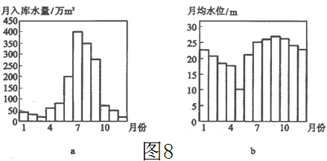

26．图中信息表明 （ ）
A．1～7月流域降水量持续增加 B．夏秋季节水库水位随入库水量的减少而降低
C．冬春季节水库入库水量少于出库水量 D．6～12月水库水位随流域降水量的增多而升高
27．对5月份水库出现最低水位的合理解释是 （ ）
A．降水量少 B．入库水量少 C．蒸发量大 D．为防洪放水腾出库容
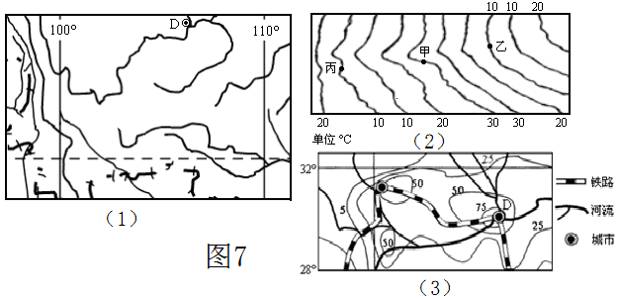
读图7，回答28～29题。

28 通过对图7（1）图所示地区西北部某处的研究，发现该处某季节的气温分布呈现（2）图所示的特点，且图示季节中甲地的降水量往往比附近的乙地和丙地少很多，原因可能是 （ ）
A．甲地比乙丙两地离海远 B．甲地地势比其他两地低
C．甲地植被状况差蒸发弱 D．甲地在背风坡，乙丙在迎风破
29 （3）图中的等值线是（1）图中D城市周围某种地理事物的分布状况，则此等值线最有可能表示 （ ）
A、等高线，单位:米 B、年等太阳辐射量线，单位:焦耳
C、年雾日数等值线，单位:日 D、7月均温等温线，单位:°C
我国国土辽阔，面积广大，各地同一季节开始的日期有所不同。图9是我国正常年份秋季开始日期分布图，据此回答30题。
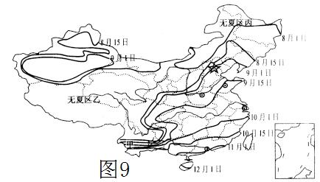
我国秋季开始日期等值线分布图

30．影响图中入秋日期等值线分布和走向的主要因素有 （ ）
①纬度 ②地形 ③降水 ④植被 ⑤海陆位置
A．①③⑤ B．①③④ C．①②⑤ D．②④⑤
二、综合题（40分）
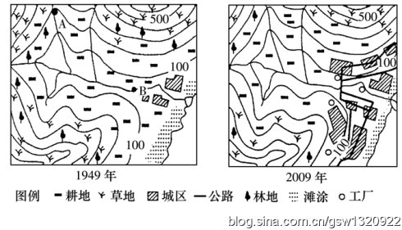
31、下图是北纬30°附近我国东部某地1949年和2009年的土地利用变化示意图，读图后回答下列问题。（10分）
（1）图中A、B两处河谷有何区别？（4分）

（2）分析图示地区2009年与1949年农业用地的明显变化对地貌带来什么影响？（2分）

（3）从图示聚落分布看，说出地区聚落分布特点。原因是什么？（4分）

32．读我国某地区及该地区等日照时数示意图，完成下列各题。（10分）
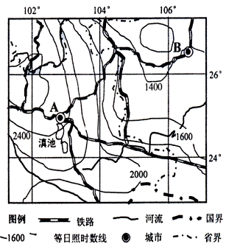

（1）“四季无寒暑，一雨便成秋”是对A城市气候的形象写照，分析这种气候形成的原因。（6分）

（2）该地区地下水丰富，但地表水缺乏。试分析原因。（4分）

33、西部大开发是我国经济建设中的一项重要的战略任务。阅读材料，回答下列各题。（10分）
材料一 喀什紧邻四国，是中国的西大门，又是丝绸之路上一颗璀璨的明珠，有着2000多年的历史。2010年中央正式批准喀什设立经济特区。喀什经济特区的设立，将进一步促进新疆经济的跨越式发展。
材料二 甲、乙两图为喀什所在区域图和地质剖面图。
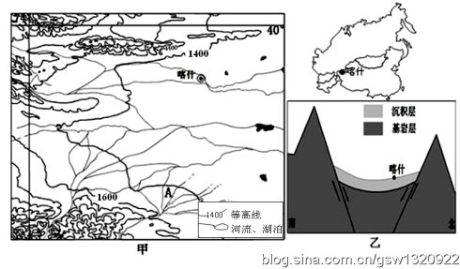

材料三 喀什积极发展特色农业，特色林果有石榴、葡萄、无花果、巴旦杏、杏、桑椹、蟠桃、梨、阿月浑子、核桃、沙棘等，并对优势资源进行了开发（如下表所示）。
（1）材料二甲图中A处的地貌类型为 。（1分）

（2）读材料二中乙图，简述喀什地区地质作用的主要过程。（4分）

（3）简述喀什地区发展特色林果产业的有利自然条件，并提出以后发展的方向。（5分）
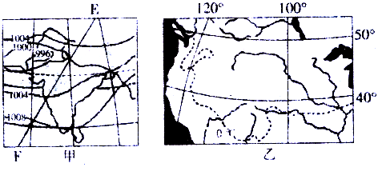
34、读甲、乙两区域图，回答下列问题。（10分）
（1）甲区域出现图示气压形势季节时，气候特征是 。EF为晨昏线中的 （晨或昏）线。（2分）

（2）分析乙图中0℃等温线的大致走向及影响其走向的主要因素。（提示：分段分析）（4分）

（3）分析甲、乙两国农业发展过程中所面临的主要问题。（4分）

参考答案

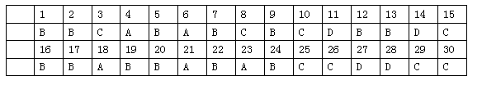

31．（1）A处位于支流上游，（河流以下蚀和溯源侵蚀为主，）河谷呈“V”字形。（2分）
B处位于河流下游，（河流侧蚀作用加强，）河谷展宽，河床横剖面呈槽形或凹形。（2分）
（2）2009年与1949年比较，林地减少，耕地增加，会造成水土流失加剧，河口三角洲面积扩大。（2分）
（3）沿河、沿海岸分布（2分） 地形平坦，有利于城市建设；土壤肥沃，河网密布，水资源丰富，有利于农业发展；有便捷的内河航运和海上运输，适宜聚落的发展。（答出两点即可得2分）
32（1）昆明冬季位于昆明准静止锋以西，受暖气团控制，多晴暖天气，气温较高；夏季由于地势较高，气温较低，全年温差小（4分）。由于地处云贵高原，地势高，一旦降水太阳辐射被削弱，则气温明显下降。（2分）
（2）该地区属于亚热带季风气候，降水多，但以喀斯特地貌为主，多溶洞，地表水渗漏严重，地下多暗河。（4分）
33．（10分）
（1）冲积扇（1分）
（2）地质作用过程：早期，内力作用断裂下陷；后期，外力作用流水沉积。（4分）
（3）自然条件：地处暖温带，热量较充足；昼夜温差大；降水少，光照充足；山麓冲积地带土壤肥沃；灌溉水源较充足（3分）
发展方向：发展特色农产品的深加工；发展科技，引进人才；利用特殊的地理位置
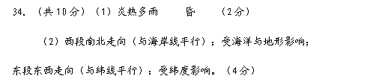
（3）甲：人口压力过大；水旱灾害频繁；生态破坏严重。（2分）
乙：能源消耗过多；环境污染严重。（2分）

